Совершенствование очистки воды от ПАВ для оборотного водоснабжения (на примере плавательного бассейна)

Э.П. Доскина ¹, Ю.Ю. Юрьев¹, Д.О. Игнаткина¹, В.П. Батманов ¹, П.А. Сидякин², Т.А. Кузьмина²
¹Волгоградский государственный архитектурно – строительный университет, Волгоград
² Институт сервиса, дизайна и туризма (филиал Северо-Кавказского федерального университета), Пятигорск
Аннотация: Рассматривается очистка воды в плавательных бассейнах, от неионогенных и анионных ПАВ с применением специальных адсорбентов. Очистка воды плавательныx бассейнов уникальна, прежде всего потому, что в воде содержатся различные типов загрязнений, которым она подвержена. Большинство этих загрязнений вносятся самими пользователями плавательного бассейна и они должны быть удалены или разрушены (бактерии, вирусы, органика, пот, волосы, косметика, и т.д.). Обработка воды бассейна намного более сложная из-за необходимости проводить ее многократно, чем очистка питьевой воды, которая проводится единоразово. На основе проведенных исследований, дано технологическое решение повышения эффективности очистки оборотных вод в плавательных бассейнах, обеспечивающее высокие эколого-экономические показатели водоочистки.
Ключевые слова: очистка воды, оборотное водоснабжение, плавательные бассейны, поверхностно-активные вещества (ПАВ), азотоаммонийные органические соединения (АОС), экспресс-метод анализа.

Существующие системы очистки воды в бассейнах, использующие последние новейшие достижения отечественных и зарубежных ученых показали, что в ходе эксплуатации, их эффективность, не достигнув запланированного рабочего ресурса, падает до 20-26%. Руководствуясь конечным результатом, в плавательных бассейнах увеличивают объемы потребляемой воды [1, 2].
В представленной статье исследуется и решается ряд вопросов, касающихся повышения эффективности очистки воды в плавательных бассейнах, что подтверждает ее актуальность.
Цель исследования – разработка метода очистки воды плавательных бассейнов от поверхностно-активных веществ.
Сформулированная цель предопределила постановку следующих задач:
- теоретически и экспериментально обосновать, что для очистки воды плавательных бассейнов от неионогенных и анионных ПАВ необходимо использовать специальные адсорбенты;
- экспериментально установить значения сорбционных характеристик, которыми должен обладать сорбент для очистки водных сред от ПАВ;
- изучить физико-химические свойства природного минерала – опоки и установить параметры проведения процесса модификации;
- определить параметры фильтрования воды плавательных бассейнов через модифицированную опоку для удаления неионогенных и анионных ПАВ.
На первом этапе исследования проведен анализ современного состояния водоочистки в плавательных бассейнах, рассмотрены новейшие технологии на основе сорбционных процессов, автокатализа, предполагающие многократное использование очищенной воды. Большой вклад в развитие данной темы внесли ученые отечественных научных школ: С.Н. Линевич, В.Н. Швецов, В.Л. Драгинский, Б.Р. Мишуков, О.Г. Примин, Л.В. Гандурина, В.И. Кичигин, Н.С. Серпокрылов, В.И. Аксенов, Б.П. Садковский и многие другие.
Проработка литературных источников показала, что проблема содержания ПАВ в водах общественных плавательных бассейнов изучена весьма фрагментарно, полученные результаты отличаются заметной противоречивостью и разбросом величин. Особенно это касается исследования неионогенных азотоаммонийных ПАВ (НПАВ). Имеются лишь единичные работы, посвященные их биотрансформации.
На сегодняшний день отсутствуют рекомендации по очистке воды в бассейнах от органических веществ, учитывающих их состав, функциональные группы в молекуле и способ получения.
Необходима разработка, удобных в эксплуатации экспресс-методов анализа «типичных» органических загрязнителей в воде бассейнов, искусственных водоемах. Полученные данные позволят, с учетом химических особенностей рассматриваемых веществ-загрязнителей, подбирать более гибкие, экономически выгодные водоочистные технологии.
Исследования выполнялись на лабораторных и пилотных установках в производственных условиях – плавательных бассейнах г. Волгограда и Волгоградской области с целью отработки технологических параметров в реальных условиях. Пилотные установки изготавливались ОАО компанией «Амазон».
Физико-химические свойства растворов исследовали: методом обратного гидростатического взвешивания - плотность растворов; вязкость - на вискозиметре типа «Реотест»; удельная электропроводность - на кондуктометре типа Марк 603/1; сталагмометрически - измерением поверхностного натяжения.
Состав и свойства продуктов взаимодействия адсорбента и адсорбата изучали с использованием рентгенофазового анализа [3-5].
Производственной площадкой для испытаний и последующего внедрения полученных результатов на реальных водах, являлись общественные плавательные бассейны в г. Волгограде и Волгоградской области (4 бассейна).
Вода бассейнов при относительно высокой постоянной температуре (28-30°С) является химически и биологически особой средой, отличной от природной. В водах бассейна обязательно появляются поверхностно-активные вещества (ПАВ) – органические вещества, снижающие поверхностное натяжение (поверхностную энергию) вследствие адсорбции на границе раздела фаз [6,7]. Такие соединения являются составной частью шампуней, гелей и других косметических средств.
При очистке воды в бассейнах труднейшей задачей является ликвидация всех ПАВ и, особенно, НПАВ.
ПАВ ориентированно адсорбируясь, образуют новый поверхностный слой с особыми физико-химическими свойствами, которые практически не учитываются в технологическом цикле очистки [8].
В данном исследовании выявлялась причина преждевременного снижения эффективности используемых сорбентов, требовалось выявить компоненты в водной среде, снижающие прикладной аспект сорбции [9].
В эксперименте, в качестве «рабочих» соединений в модельных растворах выбраны:
I - анионный ПАВ - додецилбензолсульфонат (сульфанол) - ДБС.
II – неионогенный ПАВ: - п-метиламинофенол (метол).
Анионные ПАВ, обладая высокой эмульгирующей и смачивающей способностями, могут присутствовать в водной среде в предельно-минимальной концентрации и при этом достигать желаемого эффекта, если в равной концентрации с ними будут присутствовать молекулы неионогенного ПАВ, например, метола.
Для разработки технологии очистки пресной воды в бассейнах, обеспечивающей стабильное нормативное качество, рассматривались варианты усовершенствования фильтрующих загрузок [10 -12]. В результате в качестве фильтрующей загрузки было предложено использовать модифицированный природный минерал - опоку.
Исследовали влияние температуры, начальной концентрации загрязнителей в растворе на процесс фильтрования через опоку.
Влияние температуры модельного раствора на интенсивность процесса фильтрования изучали при высоте слоя 100 мм. Удельный расход воды, проходящей через колонку, был 6,5 м³ /(м² ·ч). Изучение влияния температуры модельных растворов и реальной воды на интенсивность процесса фильтрования показало, что при снижении температуры возрастает эффективность удаления неионогенного ПАВ.
Также выявлено, что с повышением начальной концентрации загрязнителей - ПАВ и размеров фракций эффективность очистки увеличивается. При температуре 20 ⁰С и начальной концентрации ПАВ в воде до 5 мг/л и размере частиц фракции сорбента, не превышающим 1-5 мм, степень очистки воды составляет более 95 % (рис. 1,2).
Рис. 1 - Зависимость остаточной концентрации неионогенного ПАВ (№1) в отфильтрованной воде от температуры при использовании различных фракций сорбента.
Рис. 2 - Зависимость остаточной концентрации смеси (НПАВ:АПАВ=1:1) от температуры очищаемой воды
Изучение интенсивности процесса фильтрования модельных растворов через слой сорбента, показало, что степень очистки меняется в зависимости от удельного расхода воды.
Значения показателей очистки достигались при комнатной температуре спустя определенное время после начала работы фильтра.
При применении мелких фракций сорбента степень извлечения неионогенных поверхностно-активных веществ выше. Так, концентрации рассматриваемого НПАВ в очищенной воде после фильтрования через слой сорбента высотой 100 мм для смеси фракций 0,1-0,5 мм уложились в интервал 0,03-0,12 мг/л, для смеси фракций 1,0-5,0 мм - в интервал 0,1-0,3 мг/л, а для смеси фракций 5-10 мм соответствующий показатель очистки меняется в пределах 1,1-1,9 мг/л при тех же удельных расходах воды. Степень очистки при этом составляет соответственно, не менее 98,8%, 96,9% и 81,0%.
При удельных расходах модельного раствора до 6,5 м³/(м²·час) и температуре 20^{о}С снижение концентрации НПАВ в фильтрате до практически «отсутствия» может достигаться увеличением площади и времени связи загрязненной воды со смешанным реагентом, то есть, применением фракции с малыми размером частиц и увеличением высоты слоя сорбента в фильтре.
Измерения гидравлического сопротивления слоя сорбента показали, что с возрастанием удельного расхода загрязненной воды оно возрастает. Согласно табличным данным, применение загрузок с разным фракционным составом не слишком влияет на перепад давления. Видимо, вследствие того, что при указанных расходах линейные скорости воды в адсорбере малы и гидродинамический режим потока - ламинарный (Re<2300). Но, с увеличением дисперсности используемого сорбента гидравлическое сопротивление растет.
С увеличением удельного расхода до 6,0 м³/(м²·ч) наблюдается уменьшение эффективности, поэтому оптимальным можно считать расход воды 5-5,5 м³/(м²·ч).
В работе исследовали влияния высоты фильтрующего слоя на процесс очистки через сорбент.
Варьируя высоту загрузки (фракция 1,0-5,0 мм) при постоянном значении удельного расхода воды 5,5 м³/(м²·ч), удостоверились в том, что по истечение некого промежутка времени профиль фронта адсорбции оказывается практически неизменным и передвигается по направлению потока.
При удельном расходе 5-5,5 м³/(м²·ч) до проскока ПАВ в фильтрат отфильтровано 25 л модельной сточной воды через ряд последовательно расположенных слоев сорбента. Дистиллированная вода пропускалась сверху вниз, перед разборкой слоев через фильтр. Анализ указал отсутствие в ней ПАВ (менее 0,01%), что свидетельствует о достаточной прочности связывания ПАВ с сорбентом. Далее разобрав фильтр, слои сорбента были извлечены, отдельно взвешены и подвергнуты экстракции.
В результате получено, что при высоте слоя загрузки сорбента (фракция 1,0-5,0 мм) в фильтре более 100 мм, расходе загрязненной воды 5-5,5 м³/(м²·ч) время защитного действия фильтра составляет более 175 мин, достигается степень очистки от ПАВ более 98 % при достаточно высокой прочности связывания веществ в слое сорбента, что подтверждает выводы о хороших сорбционных свойствах рассматриваемого сорбционного материала (опоки) по ПАВ.
На основе теоретических и полученных экспериментальных данных разработана схема очистки воды в бассейнах с пресной водой (рис. 3.)
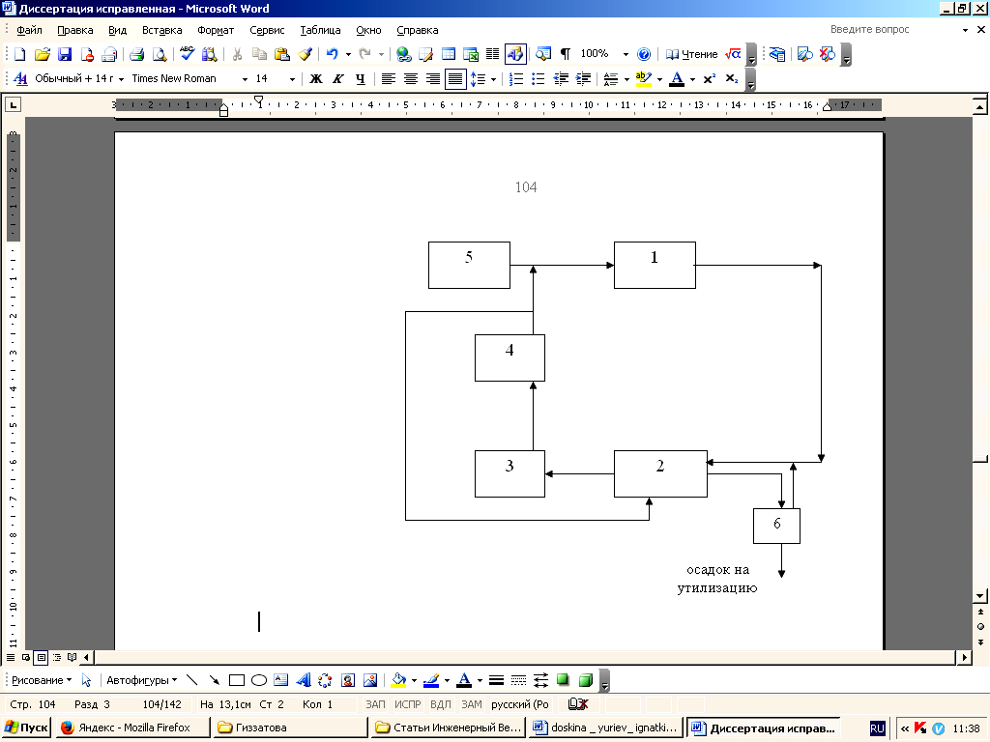
Рис. 3 - Блок-схема очистки и повторного использования воды бассейна: 1-бассейн; 2-фильтр; 3-озонирование; 4-УФО; 5- хозяйственно-питьевой водопровод; 6 - блок очистки промывной воды.

Ее реализация предполагает решение главной задачи для всех плавательных бассейнов: гарантированное качество воды, включающее содержание ПАВ и, прежде всего, неионогенных ПАВ в пределах ПДК.
Основные выводы:
- Теоретически обосновано и экспериментально доказано: при очистке водных сред и, в частности, в плавательных бассейнах, от неионогенных и анионных ПАВ необходимо использовать специальные адсорбенты, способные обеспечить максимальную адаптацию названных загрязнителей.
Такими свойствами, исходя из величин энергии образования адсорбционных комплексов, обладают пористые структуры, имеющие в составе оксиды и гидроксиды щелочных и щелочноземельных металлов.
- Экспериментально доказано, что высокими сорбционными характеристиками при поглощении из водных сред ПАВ могут обладать природные минералы-опоки.
- Изучены физико-химические свойства и характеристики природного минерала-опоки, определены закономерности ее модификации окислителем.
- Определены параметры фильтрования с использованием опоки в качестве загрузки: при высоте слоя загрузки (фракция 1,0-5,0 мм) не более 100 мм, расходе загрязненной воды 5-5,5 м³/(м²·ч) время защитного действия фильтра составляет 175 мин., степень очистки более 98 %.
- Применение модифицированной опоки для очистки от неионогенного и анионных ПАВ позволяет получать более стабильное нормативное качество воды в бассейнах круглый год с незначительными затратами на обработку (модифицирование) опок и регенерацию обработанного сорбента.
Литература
- Колесников, В. П., Вильсон, Е. В. Современное развитие технологических процессов очистки сточных вод в комбинированных сооружениях / Под ред. Академика ЖКХ РФ В. К. Гордеева-Гаврикова// Ростов-на-Дону: «Изд-во «Юг», 2005. - 212 с.
- Dell'Erba, A., Falsanisi, D., Liberti, L, Notarnicola, M. & Santoro, D. 2007, disinfection by-products formation during wastewater disinfection with peracetic acid», Desalination, vol. 215, no. 1-3, pp. 177-186.
- Гиззатова Г. Л., Храмов В. А., Горлов И. Ф., Гурина Е. Ю.Способ контроля чистой воды -2008.Патент 2322670 С1 РФ, МПК G01N 33/18, G01N 31/22, G01N 21/78.
- Безрогова, Е. В., Немодрук, А. А. Фотохимические реакции в аналитической химии. М.: «Химия»,1972. Образовательный журнал. 1998. №4. С. 39 - 44.
- Young, D. M. Physical adsorption of gases / D. M. Young, A. D. Crowell. - London, 1962. - 181 p.
- European Parliament 2006, Directive 2006/7/EC of the European parliament and of the council concerning the management of bathing water quality and repealing Directive 76/160/EEC, EU directive edn, Brussels.
- Де Бур, Я. Динамический характер адсорбции: пер. с англ./Я. де Бур. - М.: Изд-во иностранной литературы, 1962. - 290 с.
- Титов, Г. В., Титова, Е. В., Кожин, С. В. // Ассоциация плавательных бассейнов, 2006. №28. – М.: Водолей вест. С. 26-27.
- Гиззатова, Г. Л. Экстракция аминосоединений из проб воды водоемов Волгоградского региона// Материалы Международной конференции молодых ученых по фундаментальным наукам «Ломоносов – 2006». Секция «Химия», т. 1. М.: 2006. – с. – 16.
- Hawort, S., Zawlor, F., Mortemans, K. et. al. Salmonella mutagenicity results for 250 chemicals / Environ. Mutagen, 1983. Vol. 5, Suppl. 1 - pp. 3 - 142.
- Серпокрылов Н.С., Щербаков С. A. Доочистка шахтных вод на фильтрах с песчаной загрузкой // Инженерный вестник Дона, 2011, №2 URL: ivdon.ru/ru/magazine/archive/n2y2011/434/.
- Лаптев А.Г., Бородай E. Н. Математическая модель процесса адсорбции при очистке сточных вод ТЭС от нефтепродуктов // Инженерный вестник Дона, 2010, №4 URL: ivdon.ru/ru/magazine/archive/n4y2010/261/.
References
- Kolesnikov, V. P., Vil'son, E. V. Sovremennoe razvitie tehnologicheskih processov ochistki stochnyh vod v kombinirovannyh sooruzhenijah [Modern development of technological processes of wastewater treatment in the combined structures]. Pod red. Akademika ZhKH RF V. K. Gordeeva-Gavrikova. Rostov-na-Donu: «Izd-vo «Jug», 2005. 212 p.
- Dell'Erba, A., Falsanisi, D., Liberti, L, Notarnicola, M. & Santoro, D. 2007, disinfection by-products formation during wastewater disinfection with peracetic acid», Desalination, vol. 215, no. 1-3, pp. 177-186.
- Gizzatova G. L., Hramov V. A., Gorlov I. F., Gurina E. Ju. 2008. Patent 2322670 S1 RF, MPK G01N 33/18, G01N 31/22, G01N 21/78. Sposob kontrolja chistoj vody
- Bezrogova, E. V., Nemodruk, A. A. «Himija», 1972. Obrazovatel'nyj zhurnal. 1998. №4. P. 39 - 44.
- Young, D. M. Physical adsorption of gases. D. M. Young, A. D. Crowell. London, 1962.181 p.
- European Parliament 2006, Directive 2006/7/EC of the European parliament and of the council concerning the management of bathing water quality and repealing Directive 76/160/EEC, EU directive edn, Brussels.
- De Bur, Ja. Dinamicheskij harakter adsorbcii [The dynamic nature of the adsorption]: per. s angl. Ja. de Bur. M.: Izd-vo inostrannoj literatury, 1962. 290 p.
- Titov, G. V., Titova, E. V., Kozhin, S. V. Associacija plavatel'nyh bassejnov. 2006. №28. M.: Vodolej vest. P. 26-27.
- Gizzatova, G. L. Jekstrakcija aminosoedinenij iz prob vody vodoemov Volgogradskogo regiona. Materialy Mezhdunarodnoj konferencii molodyh uchenyh po fundamental'nym naukam «Lomonosov – 2006». Sekcija «Himija» (Proceedings of the International conference of young scientists on fundamental Sciences "Lomonosov - 2006". Section "Chemistry"), t. 1. M.: 2006. p. 16.
- Hawort, S., Zawlor, F., Mortemans, K. et. al. Salmonella mutagenicity results for 250 chemicals. Environ. Mutagen. 1983. Vol. 5, Suppl. 1. P. 3 - 142.
- Serpokrylov N.S., Shherbakov S. A. Inženernyj vestnik Dona (Rus), 2011, №2 URL: ivdon.ru/ru/magazine/archive/n2y2011/434/.
- Laptev A.G., Borodaj E. N. Inženernyj vestnik Dona (Rus), 2010, №4 URL: ivdon.ru/ru/magazine/archive/n4y2010/261/.

